**실습 JS2 과제**

**12주차 과제**



**과목 명 : 웹프로그래밍**

**분 반 : 8726**

**소 속 : 컴퓨터공학과**

**학 번 : 202121059**

**이 름 : 정보경**

**#9-1**

**<코드>**

**<결과>**

**#9-2**

**<코드>**

**<결과>**

**#9-3**

**<코드>**

**<결과>**



**#9-4**

**<코드>**

**<결과>**

**#9-5**

**<코드>**

**<결과>**

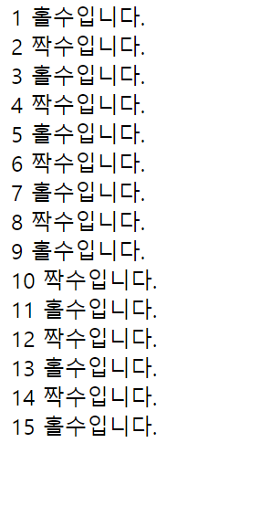

**#9-6**

**<코드>**

**<결과>**

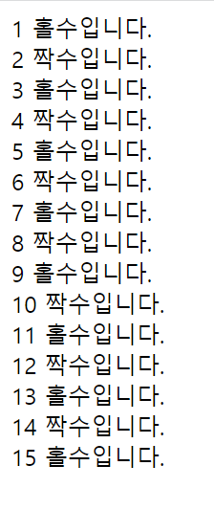

**#9-7**

**<코드>**

**<결과>**

**#9-8**

**<코드>**

**<결과>**

**#9-9**

**<코드>**

|  |
| --- |
| <HTML>    <HEAD>  <TITLE> 구구단 </TITLE>  </HEAD>    <BODY>  <H1><CENTER> 구구단표 </CENTER></H3><BR>    <TABLE ALIGN= "center" BORDER=1 CELLSPACING=0 CELLPADDING=2>    <TR>    <SCRIPT LANGUAGE="JavaScript">    var i, j, x, y, result    x= prompt("구구단을 계산할 첫번째 숫자를 입력하시오.")  y= prompt("구구단을 계산할 두번째 숫자를 입력하시오.")    for(i=1; i<=9; i++)  {  document.write("<TD ALIGN=center BGCOLOR=yellow HEIGHT=30 VALIGN=middle><B>");  document.write(i + "단");  document.write("</B></TD>");  }    document.write("</TR>");  for(i=1; i<=9; i++)  {  document.write("<TR>");    for(j=1; j<=9; j++)  {  if((i==x) && (j==y)) {  document.write("<TD BGCOLOR=silver HEIGHT=30 VALIGN=MIDDLE>");  document.write("<FONT size=4 COLOR=BLUE><B>");  }  else {  document.write("<FONT COLOR=BLACK>");  document.write("<TD HEIGHT=30 VALIGN=MIDDLE>");  }    result = i * j;  document.write(i + " X " + j + " = ");  document.write(result + "<BR>");    document.write("</B></FONT></TD>");  }    document.write("</TR>");  }    </SCRIPT>  </TABLE>  </BODY>  </HTML> |

**<결과>**

